ACTIVITATS DE CARNAVAL

Setmana del 8 al 12 de febrer de 2010

Pares i mares, Carnestoltes arriba ple de sorpreses per a tots els nens i les nenes. Prepareu-vos els propers dies que arriba la gresca!

L’escola es vestirà d’un mar de contes ple de fantasia i màgia on els nens i les nenes seran els protagonistes.

DIVENDRES 5 DE FEBRER

TARDA

JA HA ARRIBAT EL REI CARNESTOLTES I ENS HA FET EL PREGÓ.

Ens ha donat unes consignes que haurem de complir:

- 1ª Consigna: 8 de Febrer→dilluns no ens canviarem perquè amb pijama vindrem.
- 2ª Consigna: 9 de Febrer→ dimarts als peus portarem les sabates ben diferents.
- 3ª Consigna: 10 de Febrer →dimecres ens posarem un barret per no passar fred.
- 4ª Consigna: 11 de Febrer→ dijous tota la roba del revés.

DIJOUS 11 DE FEBRER- DIJOUS GRAS

MATÍ

- Anirem al Parc de Vallparadís a veure un espectacle de titelles. Els infants hauran de venir ja esmorzats de casa.

TARDA

Per berenar heu de portar un entrepà petit de botifarra d’ou o altre embotit o coca de llardons. Si fa bo berenarem tots junts al pati, si plou, cada grup a la seva classe.

divendres 12 DE FEBRER

TARDA

El divendres i per sorpresa ens posarem la nostra disfressa!!!!!
Sortirem a les 16’00h des de l’escola a fer la rua ben disfressats!!!
Tornarem a l’escola a ballar tots plegats: pares, mares, avis, àvies...i tot aquell que es vulgui apuntar.

DILLUNS 15 DE FEBRER

FESTA DE LLIURE DISPOSICIÓ...L’ESCOLA ESTARÀ TANCADA!!!!

DIMECRES 17 DE FEBRER
TARDA

- Marxa el Rei Carnestoltes!!!! Li cantarem una cançó i arribarà la Vella Quaresma!!
Moltes gràcies a totes les mares i pares que ens han vingut a ajudar en la confecció de les disfresses i també a l’AMPA!!!!!!!!!!!!!!!!!!

CARNAVAL
2010

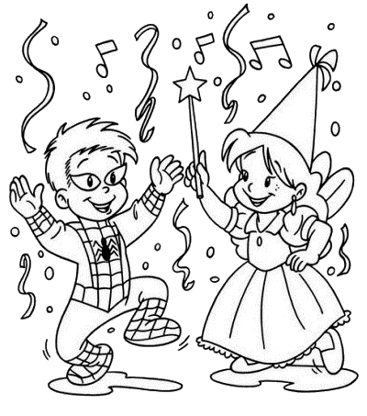


MOLTA GRESCA I DISBAUXA PER A TOTS!!!!
ESCOLA LA NOVA ELECTRA

